ASOCIACIÓN NACIONAL PARA LA DEFENSA DEL PATRIMONIO DE LOS INSTITUTOS HISTÓRICOS
Miembro de la Orden Civil de Alfonso X el Sabio

NOTICIAS 16-05-2021
¡Feliz Día de la Luz y de la Convivencia en Paz (que falta nos hace)!

Inmersos en la vorágine que supone la llegada del final del curso 2020/2021, seguimos dando información de las actividades realizadas por nuestros compañeros en sus institutos.
Desde Soria, nuestros compañeros del IES Antonio Machado, se atrevieron a organizar una tarde de teatralización en su instituto, aunando además la parte solidaria, pues lo recaudado por esta actividad se destinará al Banco de Alimentos. Es admirable este compromiso, no solo con su centro, sino con aquellos que esta situación que nos ha tocado vivir, ha provocado un deterioro importante en su situación económica.
NOTICIA EN PRENSA LOCAL
Además, los asistentes podrán disfrutar también, visitando desde el exterior los arcos de la galería acristalada, de una exposición de los elementos artísticos, didácticos e históricos más significativos de la historia del Instituto con diversos muebles, láminas de Cuvier, instrumentos de laboratorio y colecciones provenientes del Museo de Ciencias Naturales, así como mapas, cuadros, libros y documentos de los fondos del Archivo. La exposición podrá ser visitada hasta finales del mes de mayo.

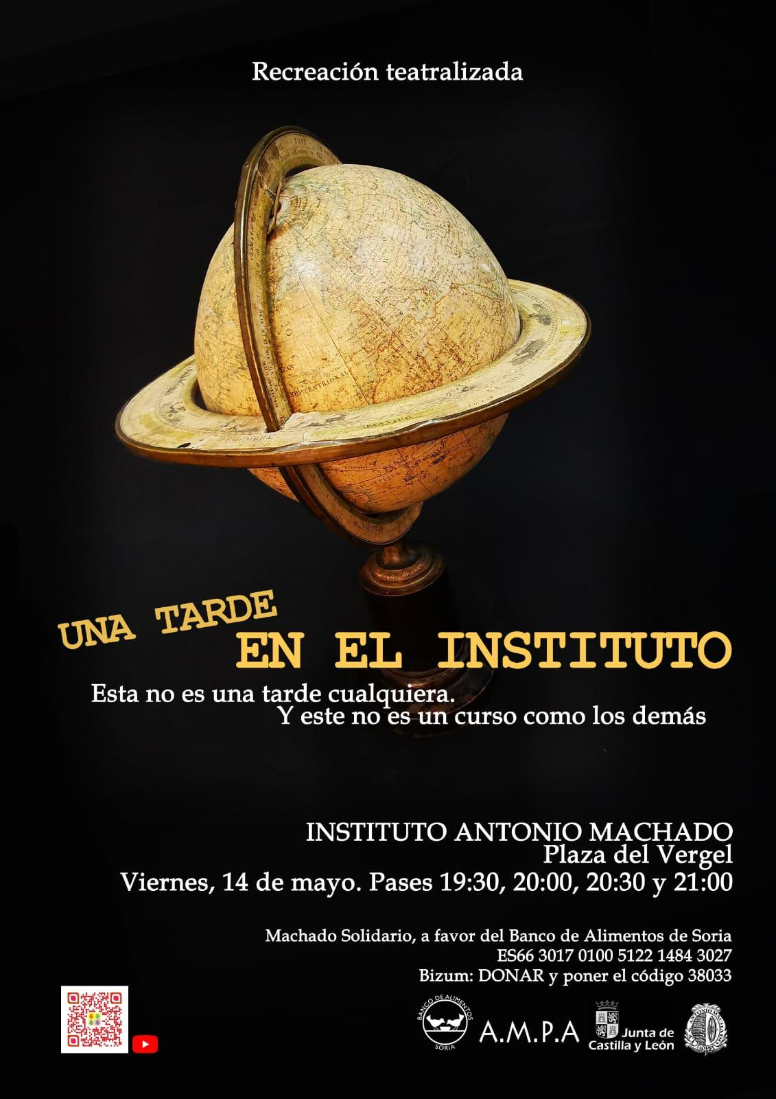
El pasado 30 de abril presentaban a los medios, en el Instituto Martiricos de Málaga, algunos documentos inéditos de Emilio Prados, poeta de la Generación del 27 y que pasó por el centro cuando se encontraba en su anterior ubicación (calle Gaona), donde se quedó el instituto femenino, el Vicente Espinel. Como en otras muchas ciudades, ambos institutos compartieron estancias durante casi 20 años.
Referencia que se hicieron los medios de comunicación locales de la notica:
Canal Sur TV . Informativos locales del día 3 de mayo (Del minuto 10:35 al 10:55): https://www.canalsur.es/television/programas/noticias-2-malaga/detalle/303045.html?video=1709922&sec=
Diario Sur: https://www.diariosur.es/culturas/emilio-prados-documentos-ineditos-20210430145249-nt.html
Málaga Hoy: https://www.malagahoy.es/ocio/hallados-primeros-manuscritos-emilio-prados-ies-nuestra-senora-victoria_0_1567045217.html
La Opinión de Málaga: https://www.laopiniondemalaga.es/cultura-espectaculos/2021/04/21/nuevos-papeles-emilio-prados-48536925.html
Cadena Ser. Informativos locales: https://cadenaser.com/emisora/2021/04/21/ser_malaga/1618994386_913013.html

Y para concluir, recordar nuestras próximas Jornadas, a realizar de forma virtual, pero que se desarrollarán desde el IES Plaza de la Cruz de Pamplona.
El enlace con la información sobre las próximas Jornadas:
http://www.asociacioninstitutoshistoricos.org/?page_id=71

Un saludo
Alberto Abad Benito
Presidente ANDPIH

ASOCIACIÓN NACIONAL PARA LA DEFENSA
DEL PATRIMONIO DE LOS INSTITUTOS HISTÓRICOS
Gran Vía, 61 . 18001 GRANADA
Inscrita en el Registro Nacional de Asociaciones: Grupo 1/ Sección 1/ Nº 596855
www.asociacioninstitutoshistoricos.org

